**Липецкий государственный технический университет**

Факультет автоматизации и информатики

Кафедра Автоматизированных систем управления

ЛАБОРАТОРНАЯ РАБОТА №1

по дисциплине «Операционная система Linux»

Создание виртуальной машины и установка дистрибутива Ubuntu

Студентка Фетисов В. Д.

Группа ПИ-19

Руководитель Кургасов В. В.

Доцент и к. н.

Липецк 2021

Оглавление

Цель работы 3

Задание кафедры 4

Ход работы 5

Установка и обзор Oracle Virtual Box 5

Создание виртуальной машины 7

Скачивание дистрибутива ОС Linux и его установка. 12

Вывод 23

Ответы на контрольные вопросы 24

# Цель работы

Установить ОС Linux на виртуальную машину.

# Задание кафедры

1. Скачать подходящий для вашей операционной системы дистрибутив Oracle Virtual Box и установить программу. Рассмотреть элементы графического интерфейса установленной программы.

2. Создать виртуальную машину для установки дистрибутива Linux.

3. Скачать дистрибутив ОС Linux и самостоятельно пройти все этапы его установки на виртуальную машину.

# Ход работы

## Установка и обзор Oracle Virtual Box

VirtualBox (Oracle VM VirtualBox) — программный продукт виртуализации для операционных систем Windows, Linux, FreeBSD, macOS, Solaris/OpenSolaris, ReactOS, DOS и других. Виртуализа́ция — предоставление набора вычислительных ресурсов или их логического объединения, абстрагированное от аппаратной реализации, и обеспечивающее при этом логическую изоляцию друг от друга вычислительных процессов, выполняемых на одном физическом ресурсе. Примером использования виртуализации является возможность запуска нескольких операционных систем на одном компьютере.

Заходим на сайт https://www.virtualbox.org/wiki/Downloads и выбираем пакет установки для ОС, которая установлена на ПК.

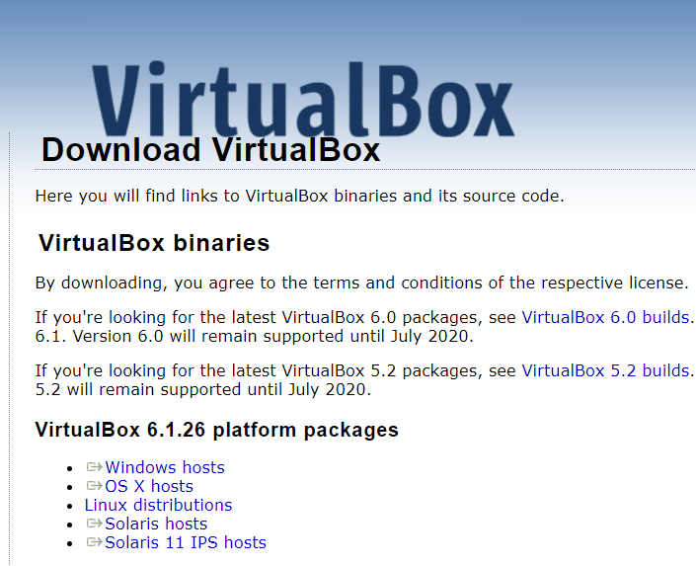

Рисунок 1 – Скачивание Oracle Virtual Box

Откроем файл и начнем установку Virtual Box.

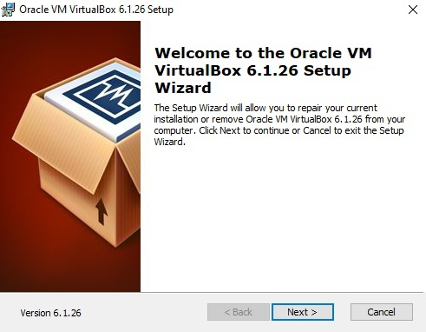

Рисунок 2 – Установка Oracle Virtual Box

Установив Virtual Box, запускаем и начинаем создание виртуальной машины.

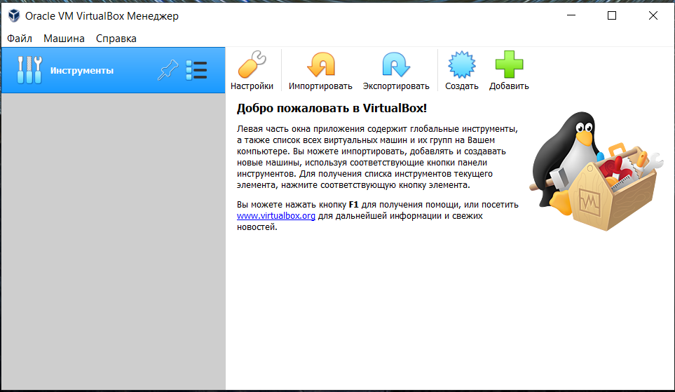

Рисунок 3 – Интерфейс Virtual Box

## Создание виртуальной машины

После нажатия кнопки «Создать» требуется указать имя виртуальной машины, папку для ее установки, тип ОС и ее версию.

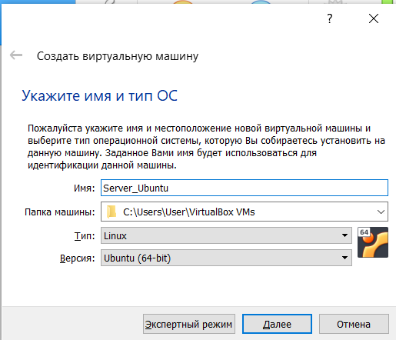

Рисунок 4 – Создание виртуальной машины

Далее требуется указать объем оперативной памяти. Следует рассчитывать его с учетом физической RAM своего ПК и того, сколько памяти занимает основная система и эмулятор. Чем больше будет отведено памяти, тем быстрее будет работать.

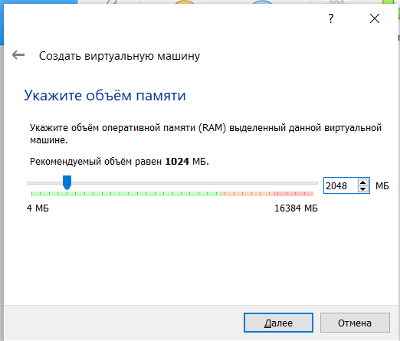

Рисунок 5 – Выбор объема оперативной памяти

На следующем этапе необходимо будет создать виртуальный жесткий диск, так как виртуальная машина не сможет работать без такого жесткого диска. Виртуальный жесткий диск — это файл специального типа, который хранится в файловой системе ОС вашего компьютера.

В данном окне на выбор предлагаются три варианта действий:

* Не подключать виртуальный жесткий диск — вы можете подключить виртуальный жесткий диск после создания виртуальной машины.
* Создать новый жесткий диск — будет создан новый виртуальный жесткий диск.
* Использовать существующий виртуальный жесткий диск — к виртуальной машине будет подключен ранее созданный виртуальный жесткий диск.

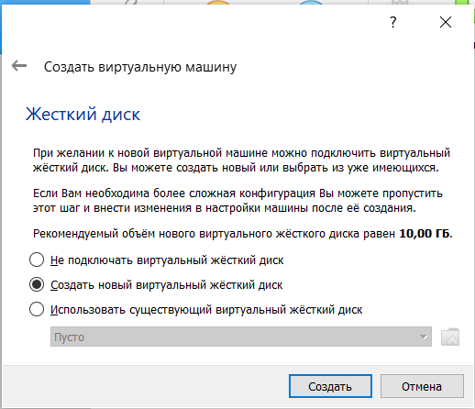

Рисунок 6 –Создание жесткого диска

В следующем окне необходимо будет выбрать тип виртуального жесткого диска. Вы можете выбрать следующие форматы дисков (виртуальных контейнеров):

VDI (VirtualBox Disk Image) — формат диска VirtualBox.

VMDK (Virtual Machine Disk) — формат файла, разработанный VMware для использования в качестве образа диска в своих виртуальных машинах.

VHD (Virtual Hard Disk) — формат файла, содержащий полную структуру и содержание, сходные с жёстким диском. Изначально формат был создан компанией Connectix и позднее куплен Microsoft вместе с программой виртуализации Virtual PC.

Для создания и запуска виртуальных машин я буду использовать только программу VirtualBox и выберу формат по умолчанию: VDI.

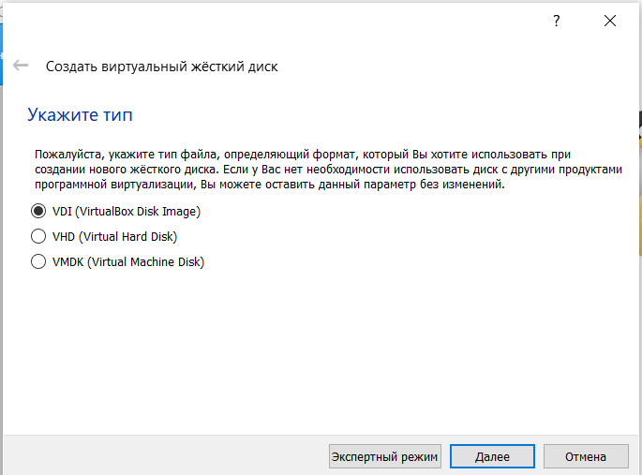

Рисунок 7 – Выбор типа жесткого диска

Далее нужно будет выбрать формат хранения: динамический или фиксированный.

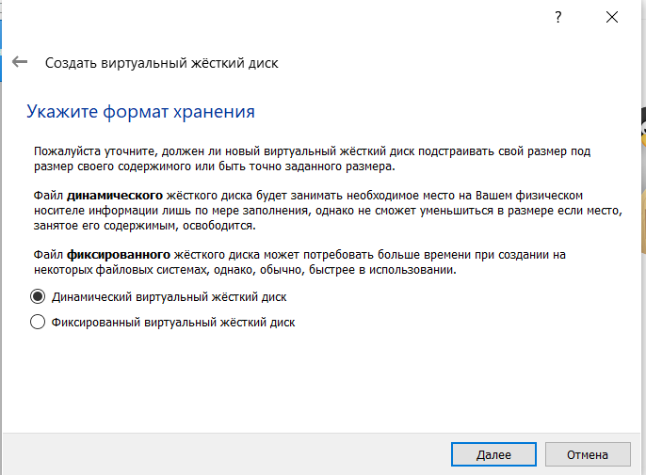

Рисунок 8 – Выбор формата жесткого диска

В новом окне необходимо будет указать имя и размер файла виртуального жесткого диска. По умолчанию, все файлы виртуальной машины будут сохранены в профиле пользователя на диске «С» вашего реального компьютера.

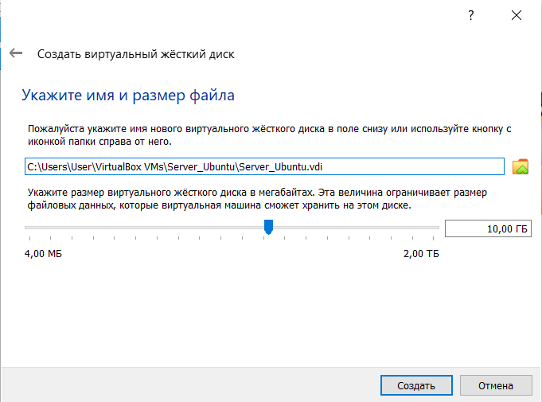

Рисунок 9 – Указание размера жесткого диска

Виртуальная машина создана. После этого откроется главное окно «Oracle VM VirtualBox Менеджер» с вновь созданной виртуальной машиной. В правой части окна вы можете ознакомиться с некоторыми параметрами виртуальной машины.

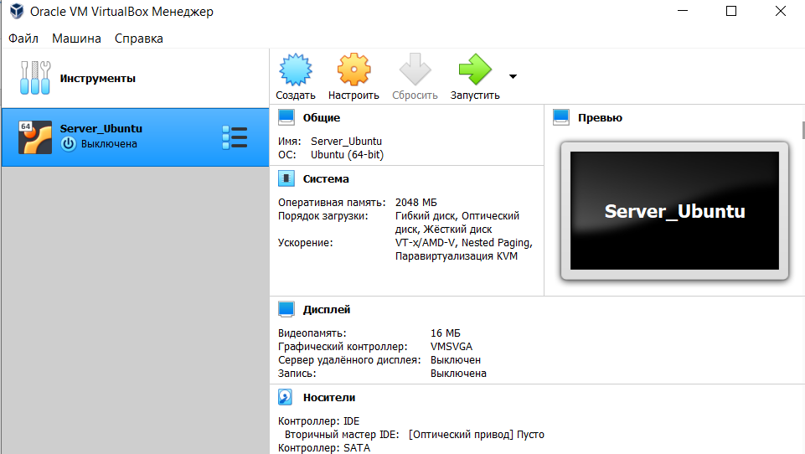

Рисунок 10 – Созданная виртуальная машина

## Скачивание дистрибутива ОС Linux и его установка.

Для установки ОС Linux на виртуальную машину требуется скачать iso-образ. Нам нужна серверная 64-битная версия. Заходим на сайт https://ubuntu.ru/get и скачиваем.

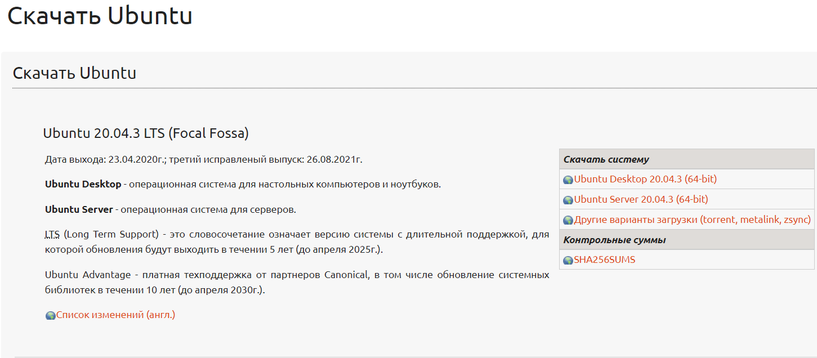

Рисунок 11 – Скачивание серверной версии Ubuntu

Как только скачается образ, вставляем наш, только что скачанный iso в привод нашей виртуальной машины. Для этого в разделе «Носители» жмем по «Оптический привод» и выбираем только, что скачанный образ дистрибутива Ubuntu Server. Запускаем нужную виртуальную машину. Нам будет предложено выбрать загрузочный диск. Выбираем файл с образом Ubuntu.

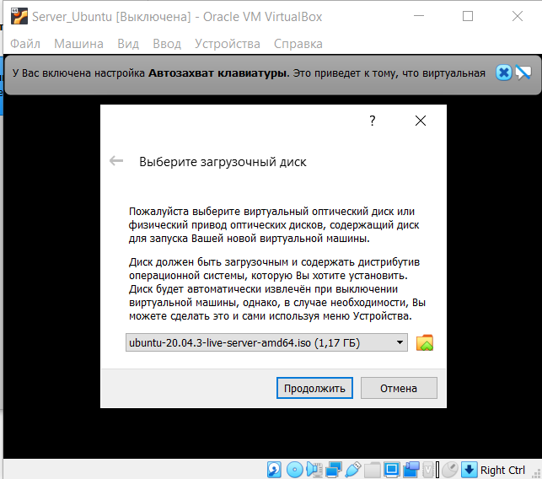

Рисунок 12 – Выбор образа ОС

Пошла установка Ubuntu. Выбираем язык установки.

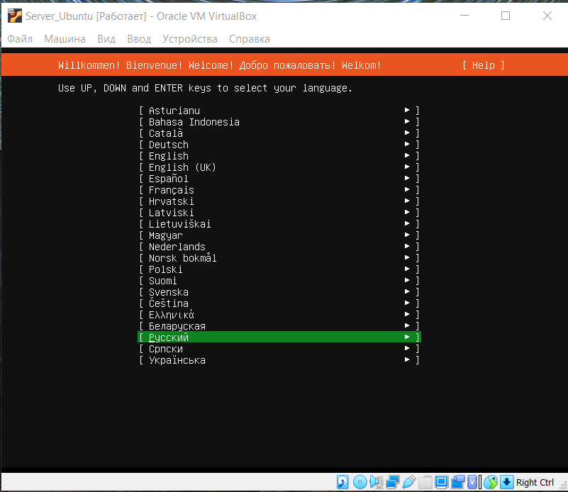

Рисунок 13 – Выбор языка установки

Далее выбираем язык раскладки клавиатуры.

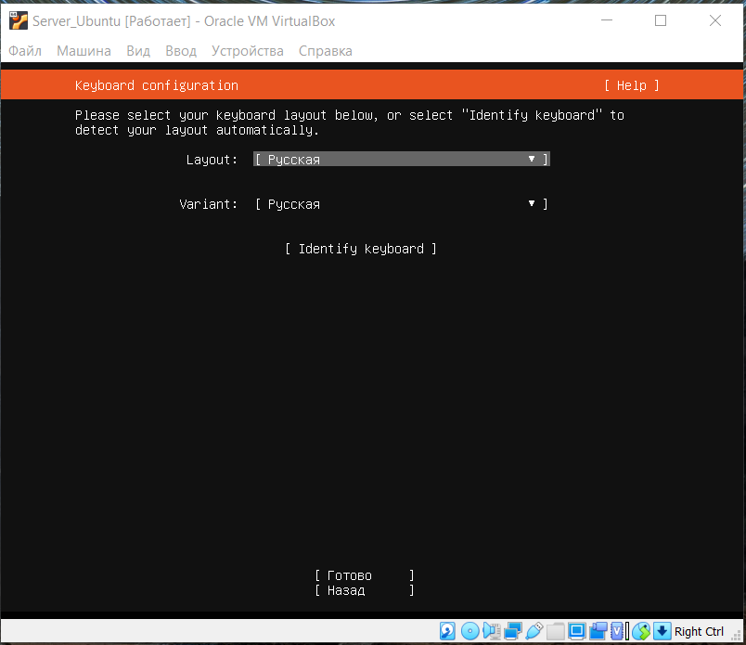

Рисунок 14 – Выбор языка раскладки

На гостевой системе нам нужен выход в интернет и связь с хостом. Для этого нам нужно настроить сетевые интерфейсы. В Ubuntu все интерфейсы прописываются в одном файле – enp0s3. В нем можно изменить настройки методов идентификации интернет-протоколов IPv4 и IPv6, а также добавить VLAN интерфейс. Ниже указан протокол динамического выделения адресов – DHCP – он управляет IP-адресами в локальной сети и занимается автоматическим присвоением индивидуального динамического IP-адреса каждому новому устройству. Это позволяет настраивать параметры клиента сети не на отдельных устройства (например, персональных компьютерах сотрудников или принтерах), а непосредственно на сервере. Именно DHCP указан по умолчанию в настройках методов идентификации.

Также есть возможность создать свой интерфейс с помощью кнопки Create bond и тем самым объединить два физических сетевых интерфейса в один для увеличения пропускной способности и повышения отказоустойчивости сети.

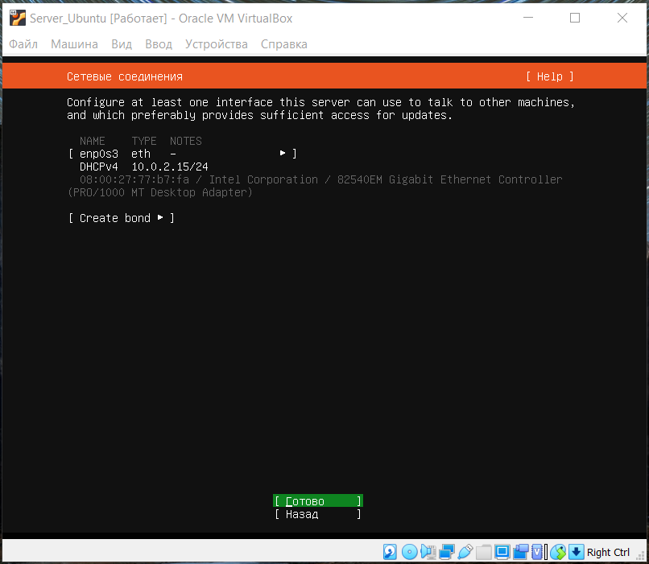

Рисунок 15 – Настройка сетевых интерфейсов

Если доступ в интернет осуществляется через proxy-сервер, нужно указать его.

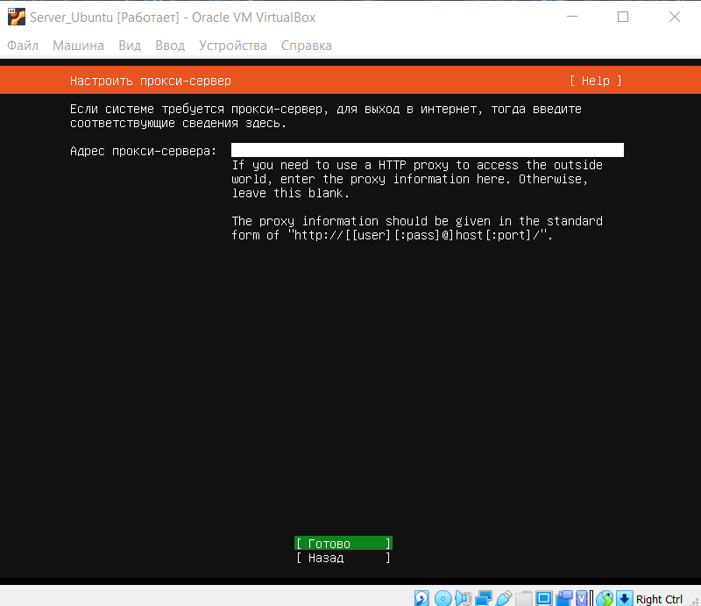

Рисунок 16 – Указание адреса прокси-сервера

Далее, установщик предлагает ближайшее зеркало (Mirror), исходя из вашего регионального расположения. Оставляем предложенное по умолчанию.

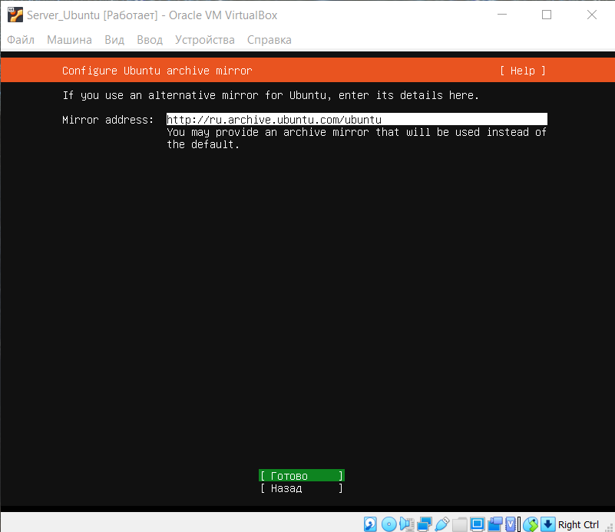

Рисунок 17 – Указание «зеркального» адреса

На этом этапе будет предложено разметить дисковое пространство. Выбрав «Use an entire disk» установщик сам разметит диски в автоматическом режиме. В зависимости от задач, можно выполнить разбивку разделов на собственное усмотрение, выбрав «Custom storage layout».

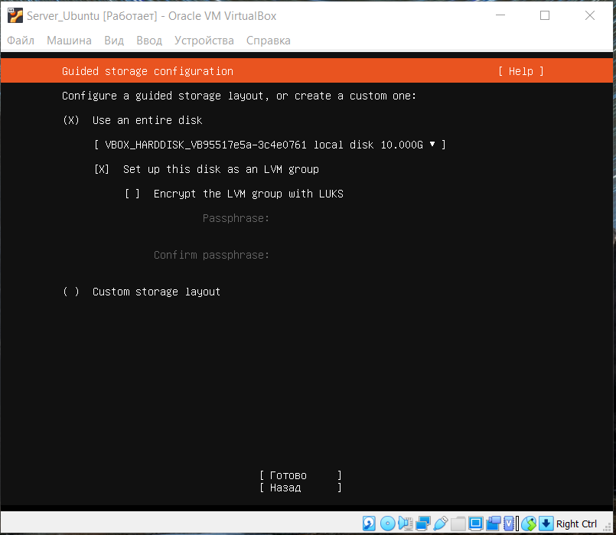

Рисунок 18 – Настройка дискового пространства

Далее установщик покажет, как именно он собирается разбить диск на разделы. Если все устраивает, нажимаем «Готово». Затем установщик предупредит, что все данные на диске будут уничтожены. Выбираем пункт "Продолжить", двигаемся дальше.

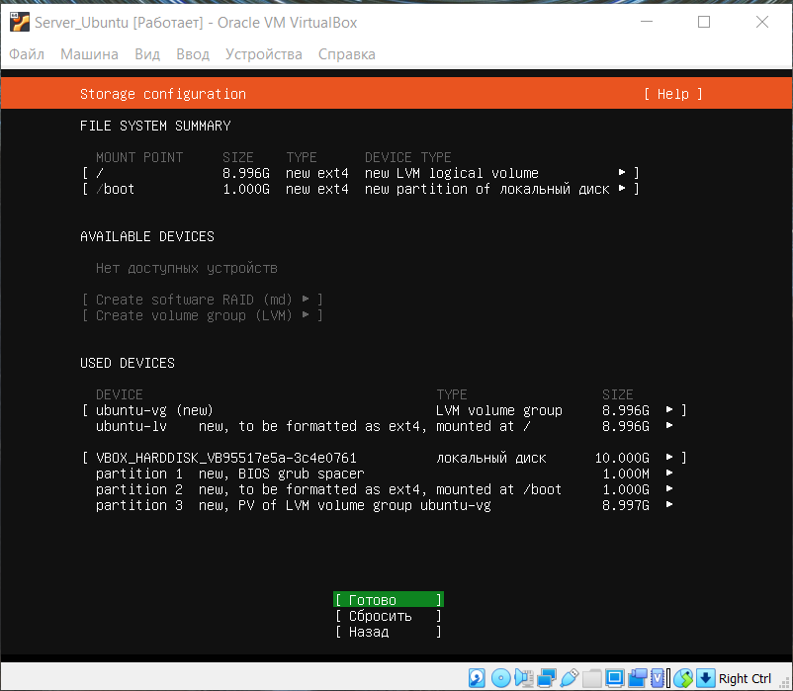

Рисунок 19 – Разбиение диска на разделы

На следующем шаге заполняем все поля: имя пользователя, имя сервера, логин и пароль, Вы можете выбрать любого пользователя кроме «root» и «admin», которые зарезервированы системой.

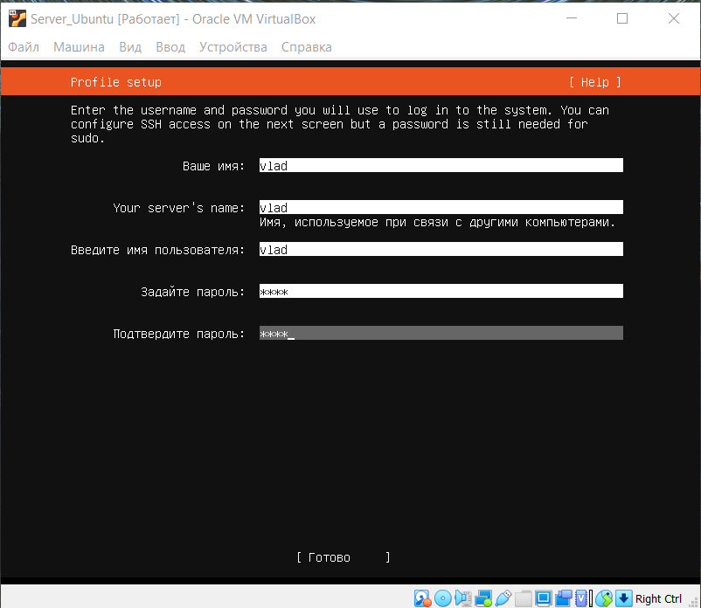

Рисунок 20 – Настройка профиля

На следующем шаге отмечаем пункт «Install OpenSSH server». Это позволит нам подключаться к серверу по протоколу SSH.

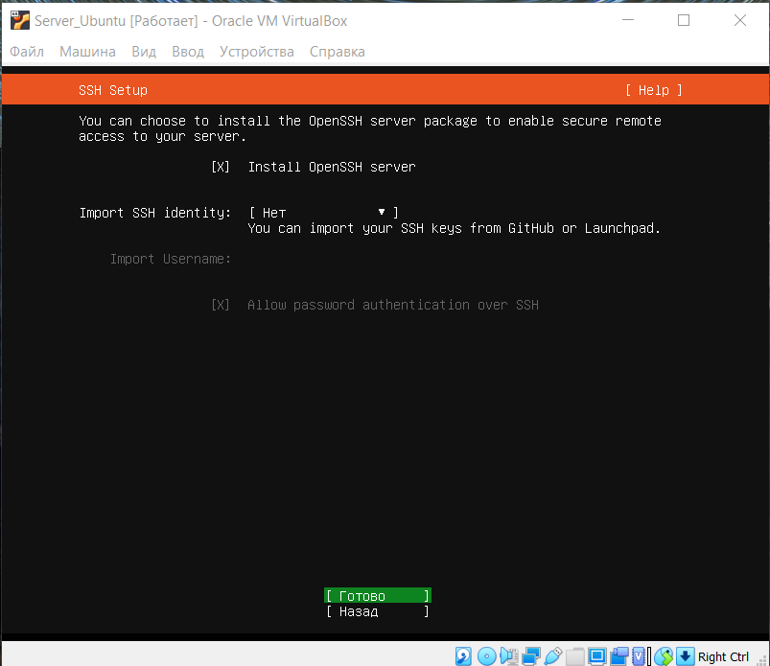

Рисунок 21 – Установка OpenSSH server

Появится длинный список дополнительных пакетов, которые можно установить «из коробки».

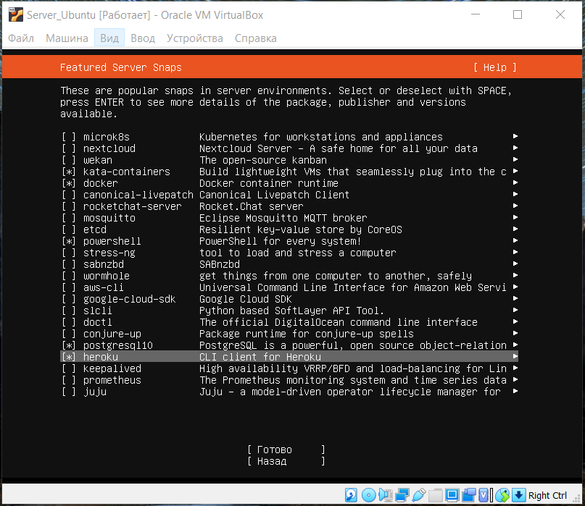

Рисунок 22 – Выбор дополнительных пакетов

Далее запустится непосредственно установка системы, необходимо дождаться её завершения и перезагрузиться.

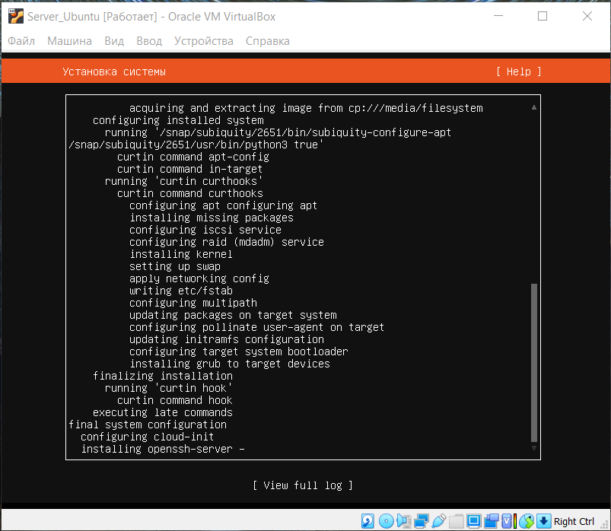

Рисунок 23 – Установка системы

Появляется окно аутентификации, в котором нужно ввести логин и пароль. Нужно будет ввести свои данные. Если все пройдет хорошо, то будет показано следующее.

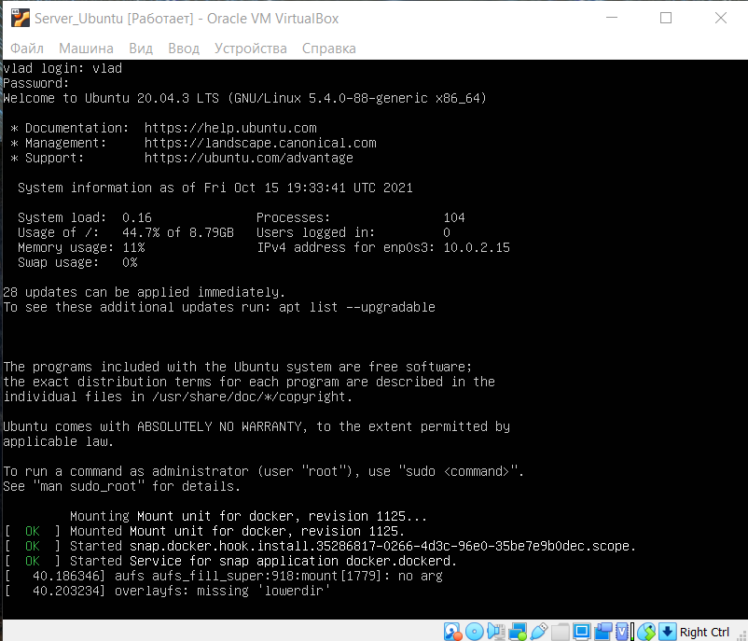

Рисунок 24 – Вход

# Вывод

В процессе выполнения лабораторной работы была установлена ОС Linux на виртуальную машину и описаны все этапы ее установки.

# Ответы на контрольные вопросы

1. Какие компоненты (hardware) персонального компьютера эмулирует Oracle Virtual Box?

Продукт VirtualBox эмулирует следующие компоненты аппаратного обеспечения в виртуальной машине:

* жесткие диски эмулируются в специальном формате контейнеров VDI (Virtual Disk Images), который в данный момент не совместим с форматами виртуальных дисков других производителей
* видеоадаптер эмулируется как стандартный VMSVGA с 16 Мб видеопамяти, при этом установка Guest VM Additions (только для Windows и Linux хостов) позволяет увеличить производительность виртуального видеоадаптера и динамически менять размер окна виртуальной машины
* аудиоконтроллер на базе Intel ICH AC'97
* сетевой адаптер эмулируется как интерфейс Intel PRO/1000 MT Desktop (NAT)
* (USB 1.1 (OHCI)) в издании с закрытым исходным кодом эмулируются также контроллеры USB, при этом USB-устройства, вставленные в разъемы хоста, автоматически подхватываются в гостевой системе. Также если виртуальная машина действует как RDP (Remote Desktop Protocol) сервер, то в клиенте также будут видны USB-устройства

1. Какие форматы дисков (виртуальных контейнеров) мы можем использовать при создании виртуального жесткого диска в программе Oracle Virtual Box? Приведите их сравнительную характеристику.

Есть следующие форматы дисков (виртуальных контейнеров):

VDI (VirtualBox Disk Image) — формат диска VirtualBox.

VMDK (Virtual Machine Disk) — формат диска VMware.

VHD (Virtual Hard Disk) — формат диска Microsoft.

Если для создания и запуска виртуальных машин вы будете использовать только программу VirtualBox, то тогда можно оставить выбор по умолчанию: формат VDI. Диски этого формата будут открываться в программе VirtualBox.

Формат VMDK подойдет в том случае, если вы будете использовать виртуальную машину VMware Player, или VMware Workstation. Создав виртуальную машину в VirtualBox, выбрав тип виртуального диска VMDK, вы сможете в дальнейшем запустить эту виртуальную машину с установленной операционной системой, не только в VirtualBox, но и в другой программе производства VMware.

1. Как называется запуск ОС на компьютере с использованием программы Oracle Virtual Box?

Виртуализация.

1. Какие операции позволяют в программе Oracle Virtual Box изменять параметры нескольких виртуальных машин одновременно?

Групповые операции.

1. Какой инструмент Oracle Virtual Box позволяет сохранить определенное состояние виртуальной машины и как это может быть использовано?

При использовании функции VirtualBox, называемой "Снимки состояний(snapshots)", можно сохранить определенное состояние виртуальной машины и "откатиться" к нему в случае необходимости.

1. Какие режимы клонирования виртуальных машин реализованы в Oracle Virtual Box? Приведите сравнительную характеристику.

* Полное клонирование — в этом режиме все зависимости образов дисков копируются в новую папку VM. Клон может полностью работать без исходной виртуальной машины.
* Связанное клонирование — в этом режиме создаются новые отличительные образы дисков, где образы родительского диска являются образами исходного диска. Если вы выбрали текущее состояние исходной VM в качестве точки клонирования, новый снимок будет создан неявно.

1. Назовите типовое имя сетевого адаптера в среде приложения Oracle Virtual Box?

Intel PRO/1000 MT Desktop (NAT)

1. Что означает понятие «образ диска». Приведите примеры по вариантам использования.

Образ диска — файл, несущий в себе полную копию содержимого и структуры файловой системы и данных, находящихся на диске, таком как компакт-диск, дискета, раздел жёсткого диска или весь жёсткий диск целиком. Термин описывает любой такой файл, причём неважно, был ли образ получен с реального физического диска или нет.

В первую очередь, образы дисков нужны для резервного копирования. Также образы дисков часто используются для того чтобы ускорить работу с информацией на внешнем носителе. В виде образов дисков часто распространяется в сети интернет разнообразное ПО.

1. С какой целью задается хост-комбинация в Oracle Virtual Box?

Хост-комбинация отвечает за освобождение курсора мыши, когда его захватывает виртуальная машина. Захват осуществляется кликом по окну машины, работающей в средах, где не установлены дополнения гостевой ОС.

1. Приведите алгоритм действий пользователя по получению снимка экрана установленной в Oracle Virtual Box операционной системы.

Машина →Сделать снимок состояния

1. Кто создал операционную систему Linux и какова была цель её создания?

Создатель - Линус Торвальдс. Цель - написание совместимого с Unix ядра операционной системы для персонального компьютера с процессором Intel.

1. В чем разница между дистрибутивами Linux? Найдите в Сети и назовите современные версии ОС в каждой ветке (номер и название).

Технические варианты дистрибутивов Linux включают поддержку различных аппаратных устройств и конфигураций систем или пакетов программного обеспечения. Организационные различия могут быть мотивированы историческими причинами. Другие критерии включают безопасность, в том числе скорость доступности обновлений безопасности, простота управления пакетами и количество доступных пакетов.

Ubuntu 18.04.6 LTS, Linux Mint 20.2, Manjaro 21.1.0, Debian 10.8, Kodachi 8.2

1. Что такое разрядность OС Linux? Как это связано с её практическим использованием?

Разрядность – способность одновременно обрабатывать какое-то количество битов. Все системы Linux существуют в двух вариантах – 32-битные и 64-битные.

32-битная операционная система может использовать, "видеть" не более 4 ГБ оперативной памяти. Это самое главное отличие, и самое существенное. Если вы на компьютере с 4 ГБ ОЗУ будете работать под управлением 32-битной ОС, то она просто не увидит такой объем.

64-битная ОС позволяет запускать 64-битные приложения и может работать с гораздо большими объемами памяти – до 192 ГБ.

1. В чем различие дистрибутивов server и desktop?

Самое заметное различие между desktop и server – это пользовательский интерфейс и окружение рабочего стола. Первая имеет графический интерфейс, а вторая - нет.

Версия Ubuntu Desktop по умолчанию содержит приложения для общего использования. Это офисные приложения, мультимедиа, веб-браузеры. Также у редакции Desktop есть несколько версий с различными окружениями рабочего стола. Тогда как версия для сервера содержит только базовый набор приложений плюс программы, необходимые для работы сервера.

Установка Desktop версии выполняется в графическом интерфейсе. Ubuntu Server не имеет графического установщика. Здесь инсталляция выполняется в псевдографическом установщике, в котором вы даже не можете пользоваться мышкой. Только клавиатура.

1. Перечислите национальные дистрибутивы операционных систем, созданные на базе ОС Linux, известные Вам.

Kylin – Китай, Nova – Куба, Red star OS - Северная Корея, BOSS – Индия, IGOS Nusantra Linux - Индонезия

1. Перечислите и кратко опишите этапы установки ОС Linux.

Установку операционной системы Linux можно условно разделить на несколько этапов:

1. Установка языка(язык установщика, раскладка клавиатуры)
2. Настройка сети(настройка методов идентификации интернет-протоколов, установка адреса прокси-сервера и «зеркального» адреса)
3. Настройка диска(разметка дискового пространства, разбиение диска на разделы)
4. Настройка профиля(имя сервера, пользователя, пароль и т.д)
5. Установка дополнительных пакетов(выбор программ для предустановки)